附件二：
郑州轻工业大学学生资助政策明白卡电子发放说明
- 点击模板链接https://f.wps.cn/ksform/ts/yy2aH3AX/，选择使用该模板创建。以专业为单位，设置模板，每个专业设置一个模板。（如专业人数过多，则以班级为单位设置，方便学生找到自己的学号）
2. 点击“设置”的“常用设置”，选择“谁可以填写”
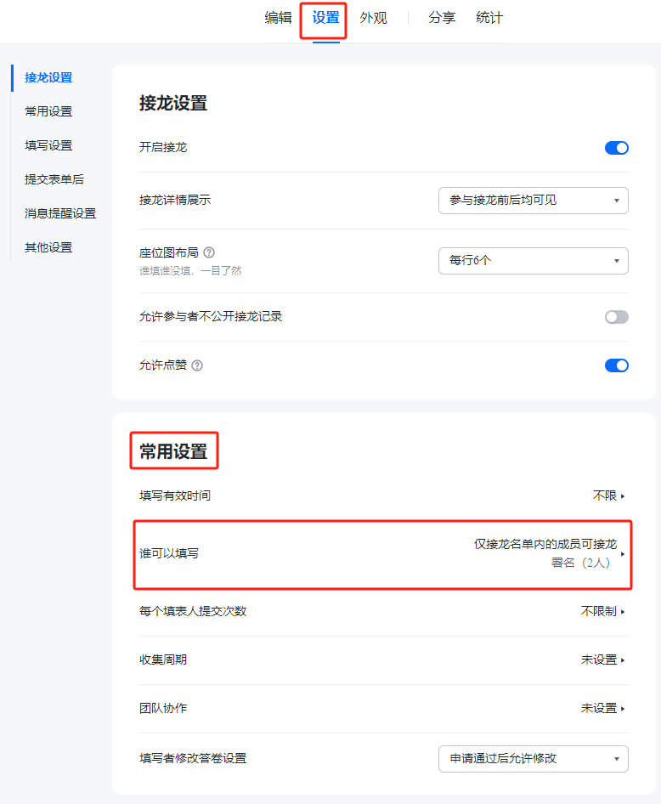
3. 在“谁可以填写”中，选择“添加接龙名单”，将相应专业（班级）学生的学号（或姓名）粘贴在文本框，粘贴为一列。点击“确定”。
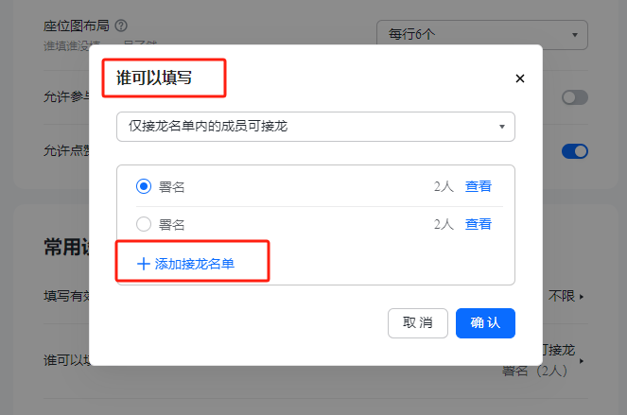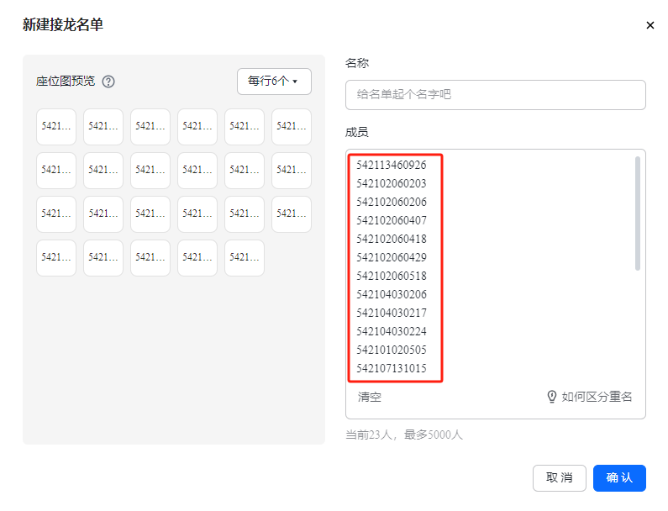
4.设置完成后，分享到班级群，由学生转给家长填写并签名。
发布收集表单者，可以在后台查看表单填写情况，并导出签名信息。

